ЗВІТ

про виконання лабораторної роботи № 5.2

«Розгалуження, задане плоскою фігурою»

з дисципліни

«Алгоритмізація та програмування»

студента групи ІК-11

Зробка Івана Михайловича

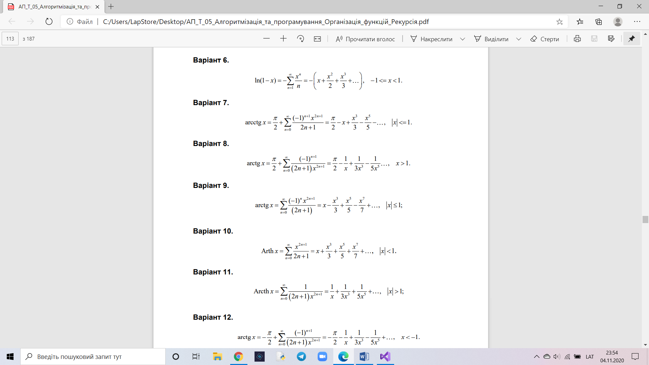

// Лабораторна робота № 5.2

// Lab_5_2.cpp

#include <iostream>

#include <iomanip>

#include <cmath>

using namespace std;

void S(const double x, const double eps, int& n, double& s);

void A(const double x, const int n, double& a);

int main()

{

double xp, xk, x, dx, eps, s = 0;

int n = 0;

cout << "xp = "; cin >> xp;

cout << "xk = "; cin >> xk;

cout << "dx = "; cin >> dx;

cout << "eps = "; cin >> eps;

cout << fixed;

cout << "-------------------------------------------------" << endl;

cout << "|" << setw(5) << "x" << " |"

<< setw(10) << "exp(x)" << " |"

<< setw(7) << "S" << " |"

<< setw(5) << "n" << " |"

<< endl;

cout << "-------------------------------------------------" << endl;

x = xp;

while (x <= xk)

{

S(x, eps, n, s);

cout << "|" << setw(7) << setprecision(2) << x << " |"

<< setw(10) << setprecision(5) << exp(x) << " |"

<< setw(10) << setprecision(5) << s << " |"

<< setw(5) << n << " |"

<< endl;

x += dx;

}

cout << "-------------------------------------------------" << endl;

return 0;

}

void S(const double x, const double eps, int& n, double& s)

{

n = 0; // вираз залежить від умови завдання варіанту

double a = x; // вираз залежить від умови завдання варіанту

s = a;

do {

n++;

A(x, n, a);

s += a;

} while (abs(a) >= eps);

}

void A(const double x, const int n, double& a)

{

double r = n;

long double R = (pow(-1, n) * pow(x, 2 * n + 1)) / r;

a *= R;

}

